AIX Phase 2 概要设计方案
角色与职责 · MVP 功能 · 核心业务流
字段 | 内容
文档类型 | 概要设计（Solution Architecture）
版本 | v0.2 草稿
状态 | 待内部评审
日期 | 2026-04-06

一、方案概述
Phase 2 的本质转变：从依赖 dtcPay 单一合作方的卡产品，升级为以 自主牌照 + 模块化基础设施为核心的稳定币资金账户平台。 AIX 自主掌控：账户体系、账本、合规策略、风控规则、资金归集与分配。 外部 Vendor 负责：链上资产托管（Custody）、区块链风险分析（KYT）、合规报文交换（Travel Rule）、卡发行清算（BIN Issuer）、流动性补仓（Liquidity Partner）。

二、AIX系统说明

AIX 内部两层核心子系统
AIX 自有系统在逻辑上分为两个相互独立、职责清晰的核心子系统：
子系统 | 定位 | 主要职责
AIX Platform（业务中台） | 编排层 | 接收用户/外部请求；管理全流程状态机；调用外部 Vendor（KUN、Cobo、KYT、Travel Rule、Liquidity Partner）；将账本操作指令下发给 Ledger
AIX Ledger（核心账本） | 账本层 | 以双记账法维护每用户余额；执行预扣/冻结/结算/划拨；触发 Cobo 链上资金转移指令；保持账本与 Custody 的一致性
两层子系统之间单向依赖：Platform 调用 Ledger，Ledger 不反向依赖 Platform 的业务逻辑。KYC 身份核验不在 AIX 内部完成——AIX Platform 仅串联 KUN（持牌合规网关），由 KUN + AAI 完成证件核验与合规审定，AIX 保存结论，不存储原始证件。

三、角色与职责（Roles & Responsibilities）
AIXPAY LIMITED 作为核心运营主体，与用户直接建立产品与服务法律关系（T&C + Privacy Policy），并分别与下列法定主体通过商业合同与技术集成对接，组合形成完整的数字资产账户与卡支付能力栈。
生态关系总览：
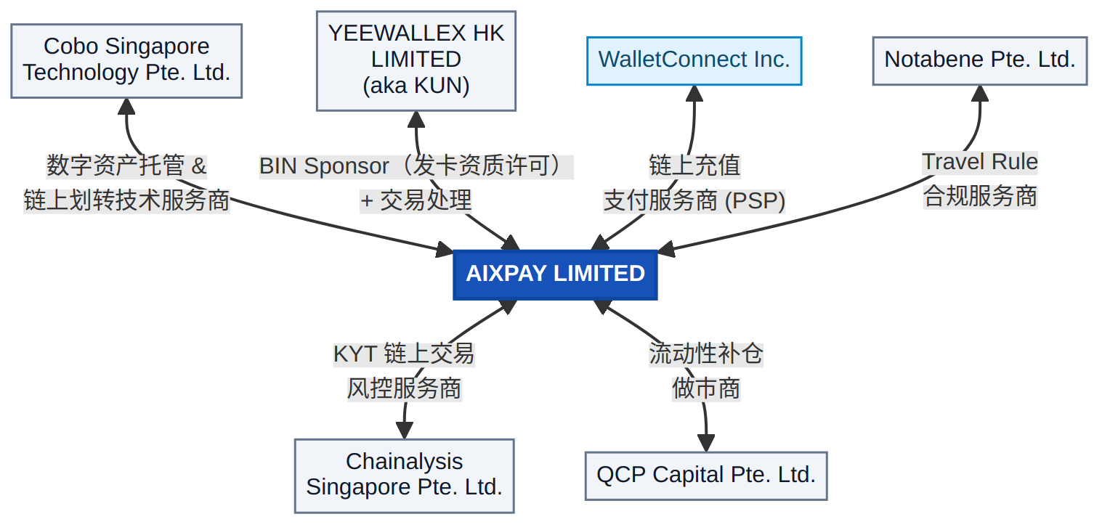
图 1
各方角色与职责详述：
主体 | 角色标签 | 职责范围与边界
Cobo Singapore Technology Pte. Ltd. | Digital Asset Custody & On-Chain Transfer Technology Provider | 为 AIX 提供数字资产托管基础设施：私钥管理（MPC 多方计算）、充值地址生成、链上转账执行（含 Gas 管理）、余额快照与 Webhook 通知。AIX 通过 API 向 Cobo 下发转账指令，Cobo 负责签名广播并回传链上确认。双方通过日终对账（AIX Ledger 账本 vs Cobo 余额报告）保证账实一致。私钥始终不离开 Cobo 侧。
YEEWALLEX HK LIMITED（aka KUN） | Card BIN Sponsorship + Processing | 作为 AIX 的卡业务核心合作方，提供三重能力：① BIN Sponsorship——以 KUN 持有的发卡牌照为 AIX 用户发行 Visa / Mastercard 卡片（虚拟卡 + 实体卡）；② Card Processing——处理实时授权（Auth）、清算（Clearing）、结算（Settlement）等卡网络交互，AIX 作为 Online Issuer 提供授权决策；③ KYC 协同入口——KUN 整合 AAI 身份核验能力，AIX App 通过 SDK 直连 AAI 采集证件/人脸（敏感数据不经 AIX 后台），KUN 输出最终合规结论给 AIX。
Chainalysis Singapore Pte. Ltd. | KYT Technology Provider | 为 AIX 提供 KYT（Know Your Transaction） 能力：对链上地址与交易进行风险评分（Risk Score）、制裁名单匹配（OFAC / EU / UN）、黑名单筛查。AIX 在用户充值到账与提现发起时调用 Chainalysis API，根据返回的风险等级决定放行、人工审核或拒绝。评分规则阈值由 AIX 合规团队配置。
WalletConnect Inc. | On-chain deposit PSP | 作为链上入金路径上的 PSP（Payment Service Provider） 能力提供方，为用户提供从外部钱包向 AIX 充值地址转入数字资产时的连接与交互体验（如 WalletConnect 协议支持的多钱包扫码连接）。AIX 平台侧集成该通道能力，具体产品形态随链与钱包生态演进调整。
Notabene Pte. Ltd. | Travel Rule Technology Provider | 为 AIX 提供 Travel Rule 合规能力：在用户链上充值/提现时，按 FATF 要求与对手方 VASP 交换 IVMS101 格式的发起方/受益方信息。Notabene 负责对手方 VASP 发现（Discovery）、报文路由与加密传输。AIX 作为 Originating / Beneficiary VASP 发起或响应合规报文，超时未响应的交易按 AIX 内部策略降级处理。
QCP Capital Pte. Ltd. | Liquidity Partner | 作为 AIX 在流动性补仓场景下的 做市商：提供实时汇率报价、执行大额换汇、完成 Crypto 划转至 AIX 企业账户。用于支撑平台侧的 B2B 资金清算与备付金补充。AIX 承担报价锁定期后的汇率波动风险。

四、MVP 功能范围（MVP Function Scope）
本章锁定 Phase 2 MVP 交付边界，回答「做什么、不做什么、谁参与」。内容与业务 BRD §3 对齐；每项功能的详细步骤交互见第五章。

4.1 用户侧功能（User-Facing）

A. 开户与身份认证（Account Opening / KYC）
功能 | 交互链路 | 说明
Passport OCR | AIX → KUN → AAI → KUN | 护照信息自动识别
Liveness + Face Comparison | AIX → KUN → AAI → KUN | 活体检测与人脸比对
POA 地址证明 | AIX → KUN → AAI → KUN | 上传并核验地址证明

B. 卡片管理（Card Management）
功能 | 交互链路 | 核心逻辑
View Card Info / Activation / Set PIN / Change PIN / Lock / Unlock | AIX → KUN | 统一经 KUN 网关处理卡片全生命周期操作，AIX 仅存储脱敏信息

C. 链上充提（Token On-Chain Transfer）
功能 | 交互链路 | 核心逻辑
Deposit（充值） | Cobo → AIX → KYT / TR → AIX | Cobo 监测入账并通知；AIX 独立调用 KYT/TR 插件；合规通过后正式 credit 账本
Withdrawal（提现） | AIX → KYT / TR → Cobo | AIX 先冻结账本，完成合规校验后向 Cobo 下发广播指令

D. 内部兑换（Token Swapping）
功能 | 交互链路 | 核心逻辑
Token Swapping | AIX 内部 | 账本层原子操作，秒级成交，不发生链上交易

E. 稳定币生息产品（Stablecoins Yield）
功能 | 交互链路 | 核心逻辑
申购 / 赎回 | AIX → Yield Partner | 用户侧“秒申秒赎”体验；底层资金由 AIX 统一与合作方进行异步再平衡
每日计息 | AIX → Yield Partner | 按约定规则日结收益并发放

4.2 系统侧能力（System-Internal）
对用户不可见，但支撑风控、流动性与账务一致性的核心能力。
能力 | 说明 | 交互
Token Sweeping | 用户充值钱包 → Omnibus Pool 自动归集 | AIX → Cobo
Inventory Rebalancing | 内部头寸补仓（Flow 10），确保 Swap 业务流动性 | AIX → Partner
Withdrawal Top-up | 提现热钱包余额低于阈值时自动从 Pool 补仓 | AIX → Cobo
Deposit Escrow | KYT / Travel Rule 触发时，入账暂缓释放 | AIX → Cobo
Balance Ledger | 双记账法追踪每笔 credit / debit，计算用户当前余额 | AIX

五、核心业务流与系统交互 (Main Business Flows)

5.1 客户核心旅程 (Customer-Facing Flows)

Flow 1：Account Opening & KYC（开户与身份认证）
核心逻辑：用户经 App 提交开户审核；AIX Platform（业务中台）向 KUN（Issuer Gateway）请求身份核验服务。证件、人脸、地址证明由 AIX App 采集并上传，由 KUN 输出审核结论并通知平台；平台侧在审核通过后联动 AIX Ledger（核心账本）开立用户账户。App 向用户展示最终开户结果。
业务交互结构图（Mermaid flowchart）：展示系统边界与数据走向。
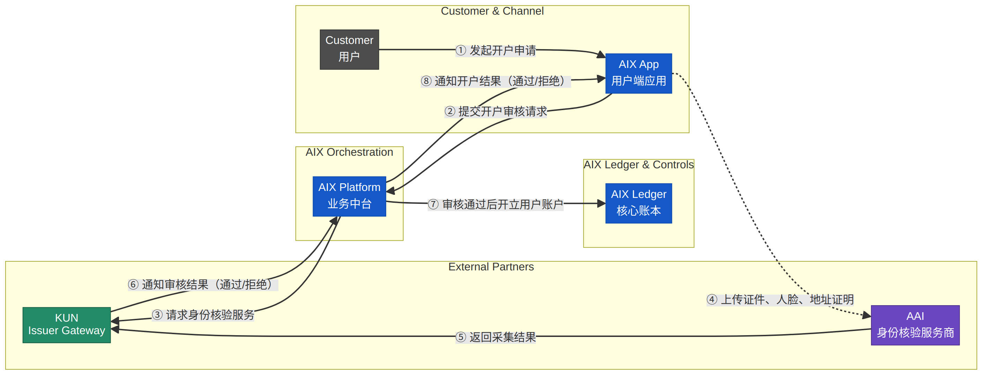
图 2

Flow 2：Card Application & Issuance（卡片申请与发卡）
核心逻辑：AIX Platform（业务中台）全程负责申卡流程编排；AIX Ledger（核心账本）负责开卡手续费的冻结与结算。KUN（Issuer Gateway）将开卡请求路由至 Issue（实际发卡处理商），Issue 完成内部合规审核后逐级回传结果。审核通过后，由 AIX Platform 调用 Cobo（Custody）执行物理资金划拨。实体卡申请同步触发制卡商制卡与物流商寄送流程。
业务交互结构图（Mermaid flowchart）：展示申卡申请、开卡审核、手续费结算以及实体卡物流追踪的完整闭环。
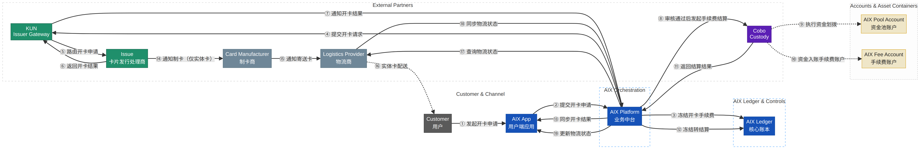
图 3
关键约束：
- 职责分离：AIX Platform 负责业务串联（验资格、调 KUN、调用 Cobo 结算）；AIX Ledger 负责账本操作（冻结手续费③、记录冻结转结算⑫）。
- 实体卡配送追踪：Issue 触发制卡商制卡后，AIX Platform 主动查询物流状态并同步给用户。

Flow 3：On-chain Deposit with KYT & Travel Rule（链上充值与合规流程）
核心逻辑：用户通过 WalletConnect 等协议向 AIX 专属充值地址发起转账。Cobo 监测入账后通知 AIX，AIX 独立调用 KYT/TR 插件进行合规审查；合规通过后由 AIX Ledger 正式 credit 用户余额。资金物理归集（Sweeping）异步进行。
业务交互结构图（Mermaid flowchart）：展示从地址申请、链上入账、合规校验到账本 credit 的完整链路。
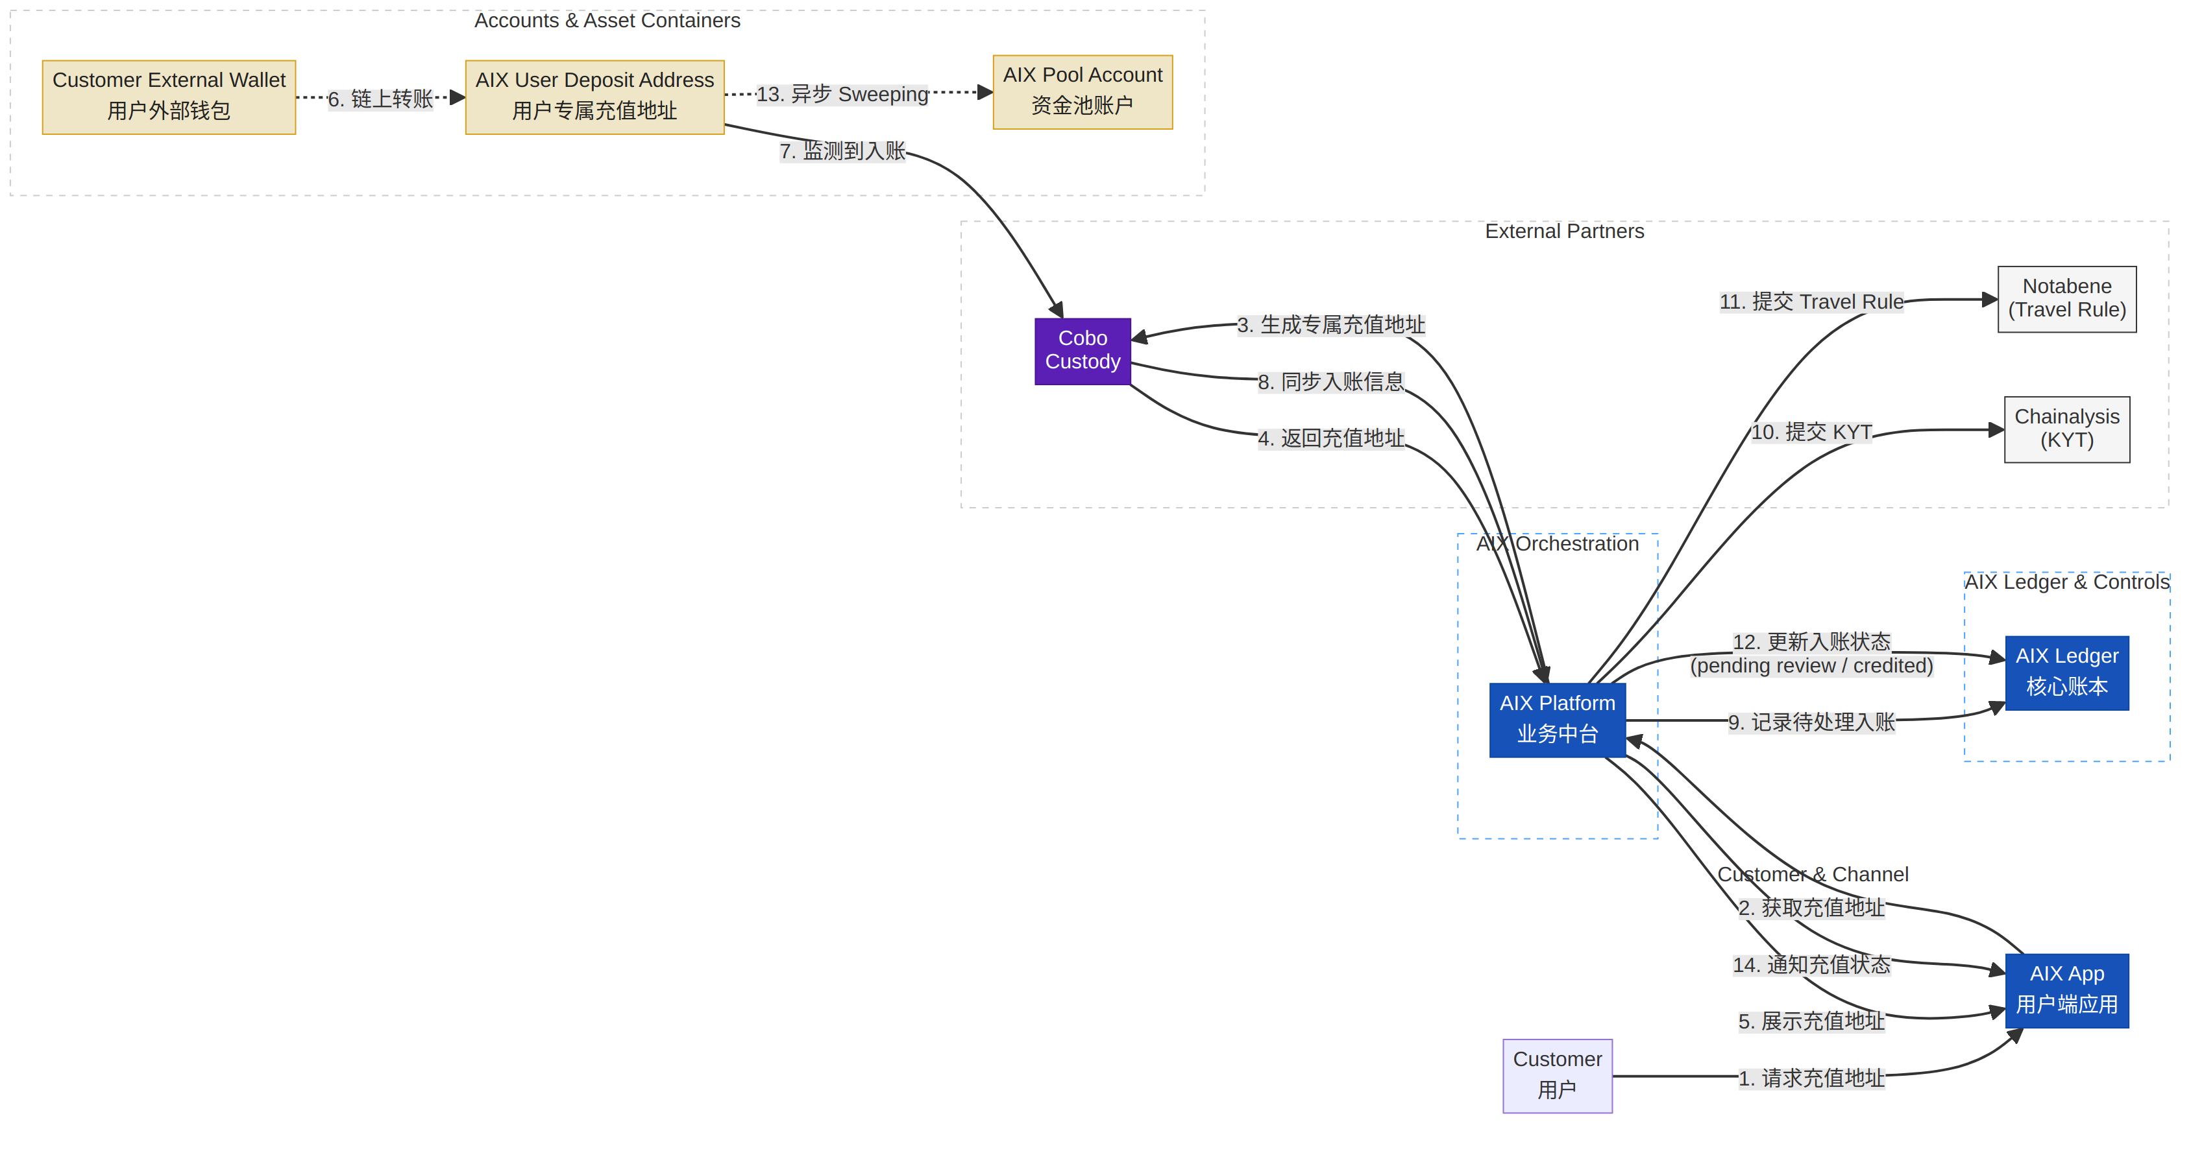
图 4
关键约束：
- Deposit Escrow：合规未通过或待人工复核的资金停留在 pending review 状态，不映射到用户可用余额。
- 异步 Sweeping：物理资金归集不阻塞用户账本加钱。

Flow 4：On-chain Withdrawal with Travel Rule（链上提现与合规流程）
核心逻辑：严格遵循”先冻结账本，后下发打钱指令”原则。提现场景统一使用 freeze / settle / unfreeze 语义，资金从公共提现热钱包（Withdrawal Wallet）流出。
业务交互结构图（Mermaid flowchart）：展示从发起提现、账本冻结、合规校验到链上转账与账务结算的完整流程。
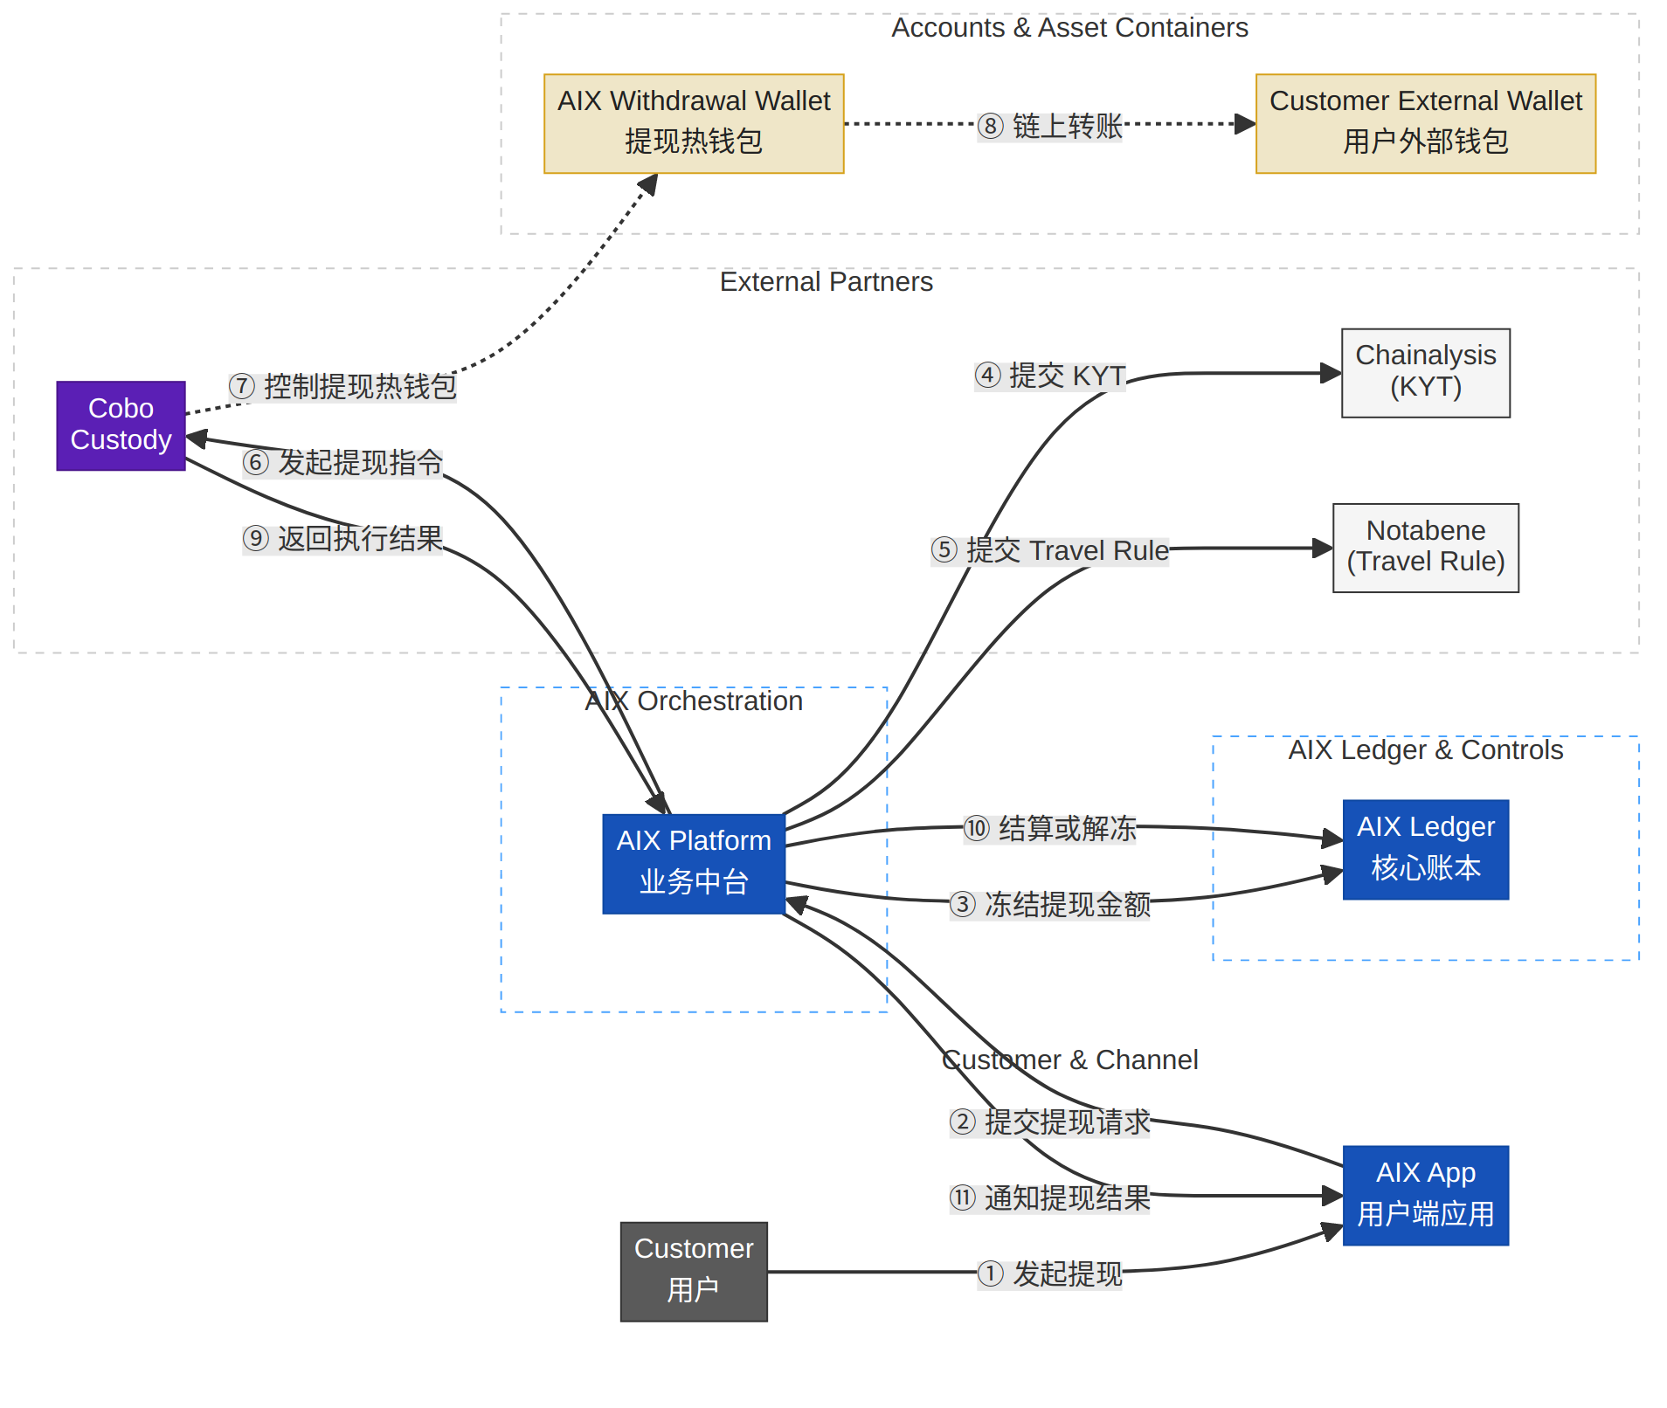
图 5

Flow 5：Card Transaction (Auth & Capture)（刷卡消费：授权与清算）
核心逻辑：毫秒级实时授权（Auth）执行 hold，T+1 异步清算（Capture）执行 capture / release。资金补足阶段，AIX 通过 Cobo（Custody）将稳定币从 AIX Pool Account 转出，经外部资金通道补足至 Issuer Float Account，后续法币清算由传统卡网络完成。
业务交互结构图（Mermaid flowchart）：展示授权、请款、清算、资金补足四个阶段。
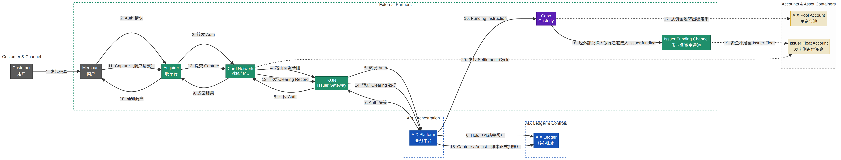
图 6

Flow 6：Card Refund & Dispute（退款与争议处理）
核心逻辑：退款和争议均为异步流程。退款由商户发起，争议（Chargeback）由用户发起。AIX Platform 负责流程编排、账本更新及资金对齐。
场景 A：商户主动退款 (Refund)
业务含义：退款是商户触发、发卡侧回传、AIX 先更新用户账务、后完成资金对齐的异步流程。
业务交互结构图（Mermaid flowchart）：展示从商户发起退款到 AIX 账本更新及资金回补的闭环。
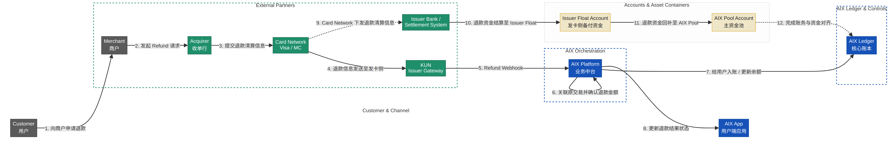
图 7
场景 B：用户发起争议 (Dispute / Chargeback)
业务含义：争议是用户触发、平台判断是否满足发起条件、卡组织和收单侧完成举证裁定、AIX 再进行账务调整的异步流程。
业务交互结构图（Mermaid flowchart）：展示从用户发起争议到最终资金回补的闭环。
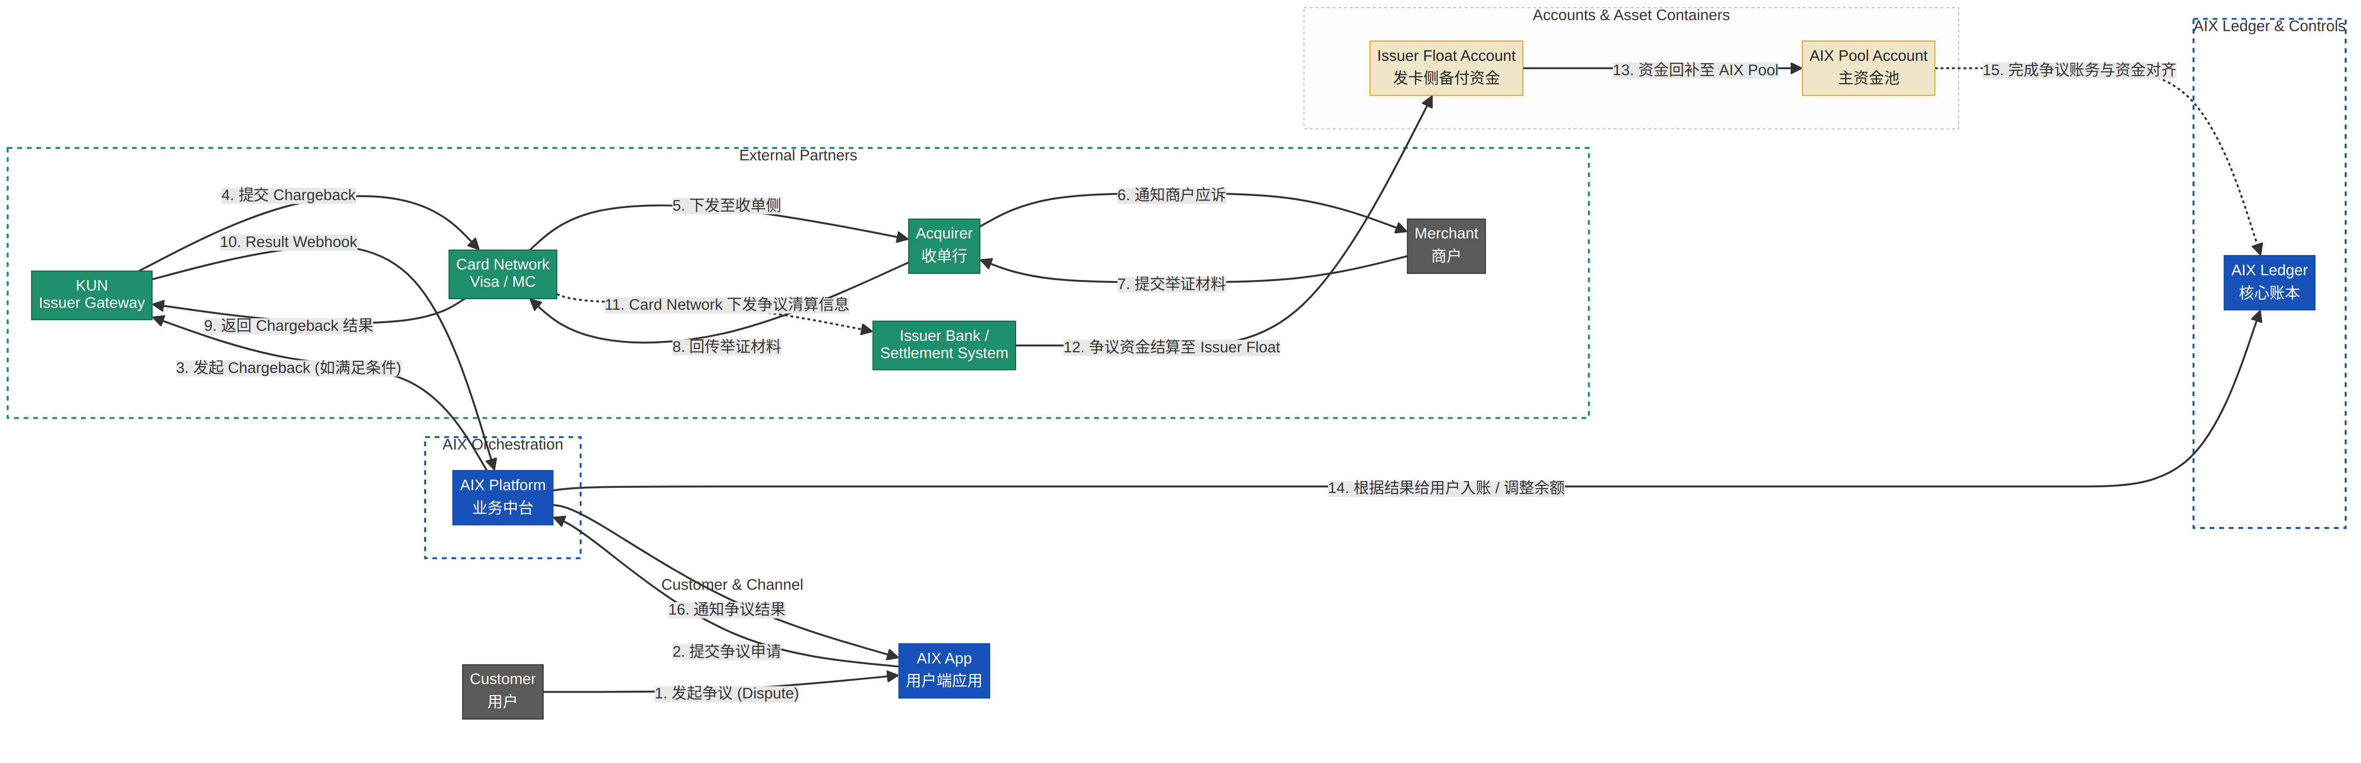
图 8

Flow 7：Card Management (Freeze, Unfreeze, Replace)（卡片管理）
核心逻辑：支持用户主动通过 App 进行卡片生命周期管理（激活、设置/修改 PIN、锁定/解锁、换卡）。AIX Platform 负责业务编排与 KUN 对接，AIX Ledger 负责换卡时的账户绑定迁移。
业务交互结构图（Mermaid flowchart）：展示从用户发起操作到 KUN 执行及账本同步的完整链路。
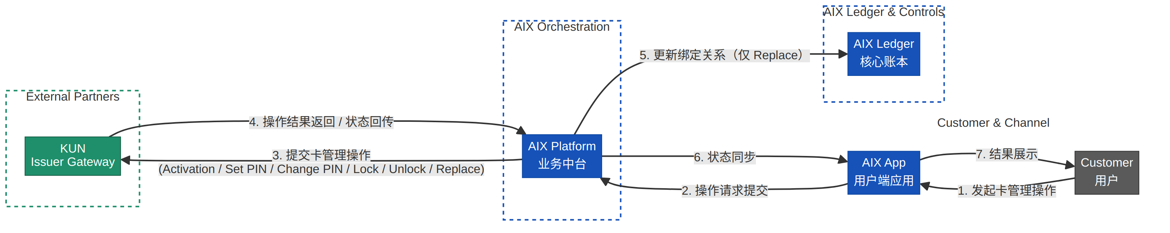
图 9

Flow 8：Token Swapping（内部代币兑换）
核心逻辑：零 Gas 费、秒级成交的内部账本转换，不发生真实链上交易。AIX Platform 负责报价与编排，AIX Ledger 负责原子记账并维护内部头寸账户。
业务交互结构图（Mermaid flowchart）：展示用户发起兑换到账本原子记账的实时链路。
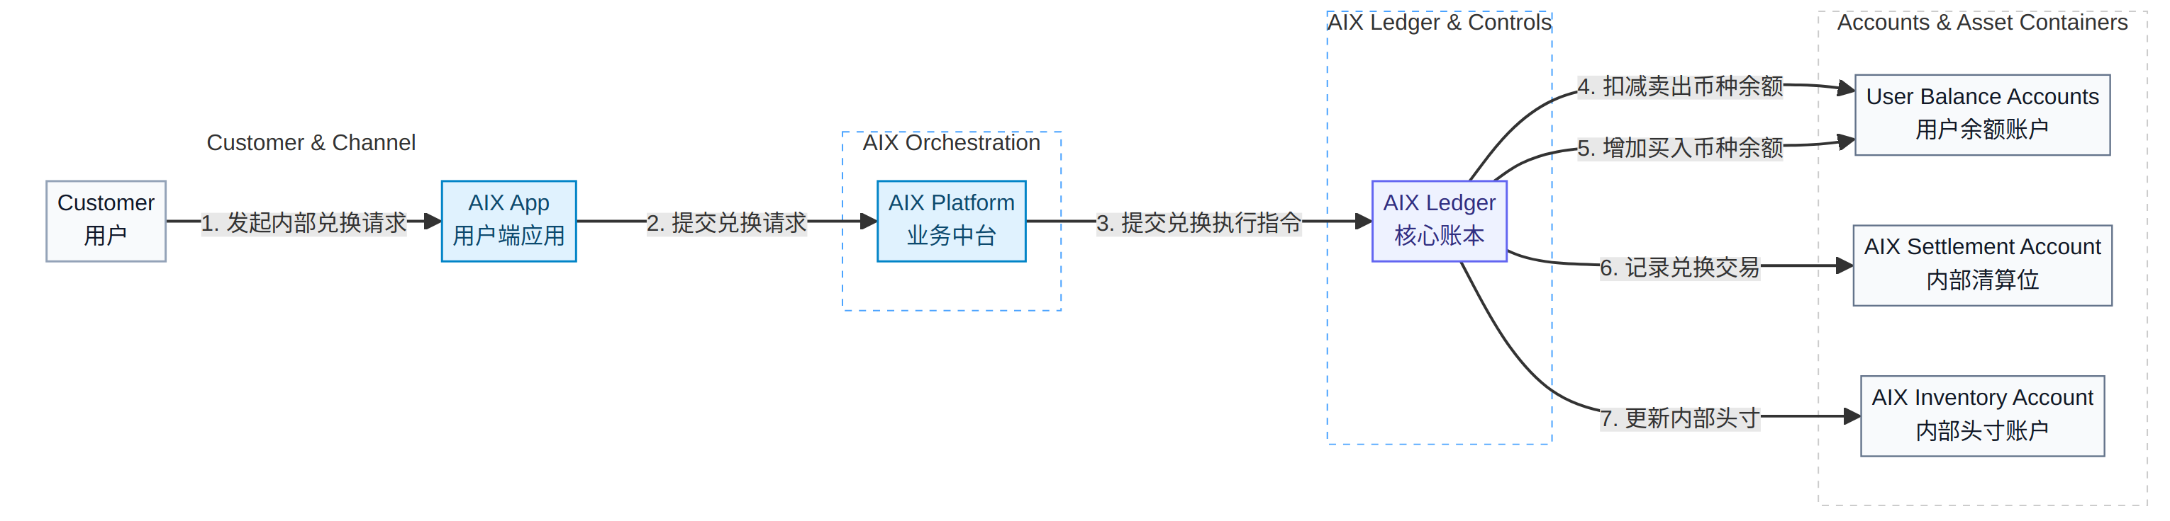
图 10

Flow 9：Yield Subscription / Redemption（生息产品的申购与赎回）
核心逻辑：用户侧实现“活期秒退”的账本划转，平台侧通过资金池缓冲（Liquidity Buffer）异步投资底层资产。AIX Platform 负责业务编排与调仓触发，AIX Ledger 负责钱包余额、收益余额与头寸状态的映射记账。
业务交互结构图（Mermaid flowchart）：展示用户账务侧与底层调仓侧的解耦链路。
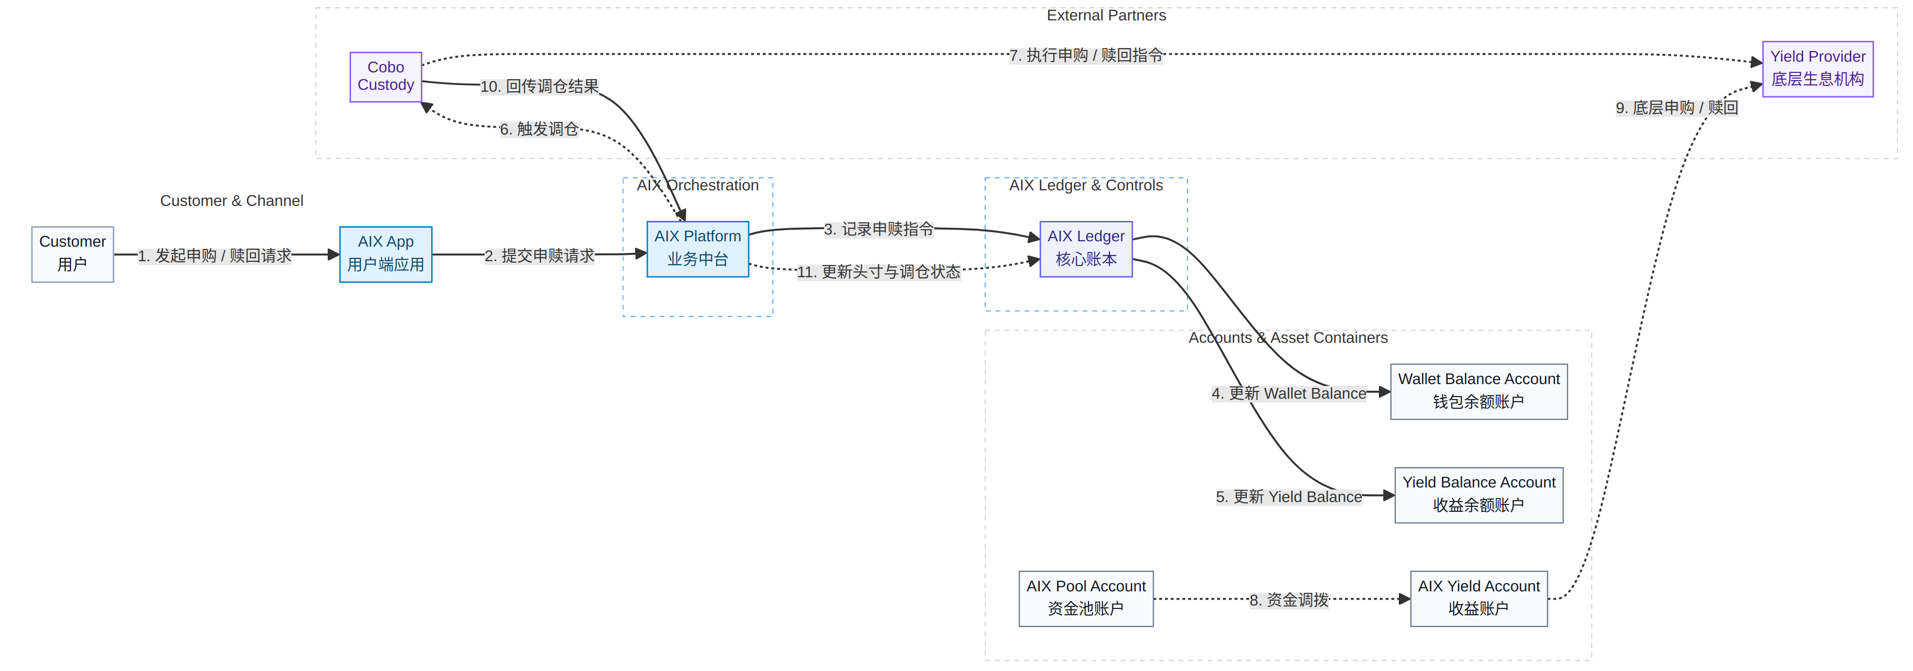
图 11
关键约束：
- 资金池模式：底层资产方仅对接 AIX 机构账户，不感知散户。
- 消费隔离：Yield Balance 不能直接用于刷卡消费，必须先赎回到 Wallet Balance。
- 流动性缓冲：平台需维持一定比例的 Pool Account 余额，以支持散户的实时赎回需求。
- 调仓周期：外部 B2B 调仓通常为 T+1 或定时批处理，与散户端的 T+0 体验通过内部账本解耦。

5.2 系统能力层 (System Capability Flows)
本节为对用户不可见的后台系统能力，支撑风控、流动性与账务一致性。

Flow 10：Inventory Rebalancing（头寸补仓）
核心逻辑：当内部头寸账户（Inventory Account）的某一币种余额低于安全阈值时，由平台侧自动或人工触发外部流动性补仓。该过程异步进行，不影响用户端的实时兑换体验。
业务交互结构图（Mermaid flowchart）：展示从头寸监控到外部补仓回写的系统后台链路。
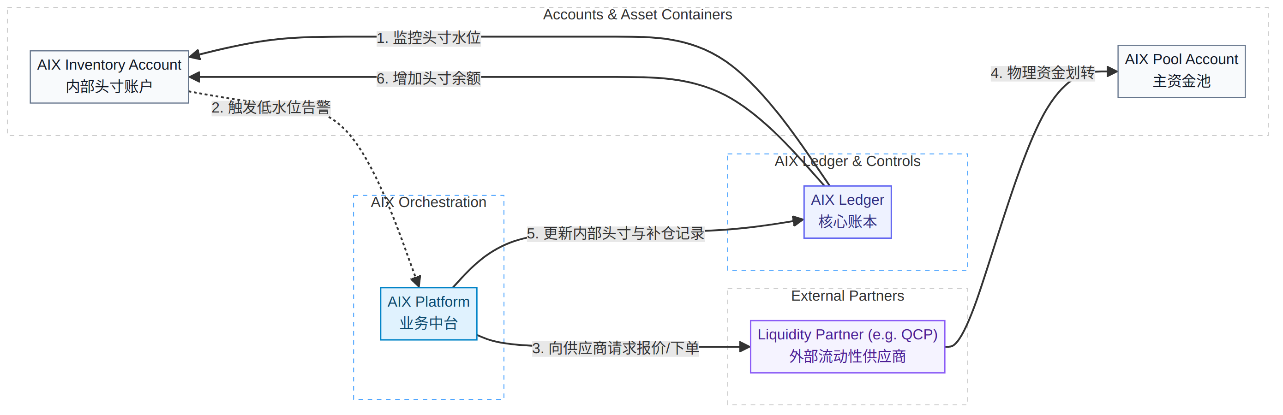
图 12
关键约束： - 库存管理：AIX 内部头寸账户需实时监控各币种库存，确保内部流动性充足。

六、外部依赖和约束
本方案的实施与运行高度依赖下列外部合作方及技术约束：
- 持牌网关 (KUN)：依赖 KUN 提供的 BIN Sponsor 资质及交易处理接口。若 KUN 侧服务中断或牌照变更，将直接影响卡片发行与消费授权。
- 数字资产托管 (Cobo)：依赖 Cobo 的 MPC 钱包技术与链上交互 API。私钥管理安全与链上转账时效由其保障。
- 合规插件 (Chainalysis & Notabene)：依赖 KYT 风险评分与 Travel Rule 报文交换。合规策略的配置需与 AIX 内部风控逻辑深度对齐。
- 卡组织规范 (Visa / Mastercard)：所有卡业务逻辑必须遵循卡组织的实时授权 SLA（如 <200ms 响应）及清算结算规则。
- 网络与延迟：跨境支付场景对网络延迟极其敏感，AIX 与各 Vendor 间的 API 调用需具备高可用性与低延迟保障。

七、不确定性和风险
针对 Phase 2 交付，需关注以下核心不确定性与风险：
- 合规政策波动：不同司法辖区对稳定币及加密资产支付的监管政策处于动态调整中，可能导致部分市场准入延迟或合规成本上升。
- 多方集成复杂度：方案涉及 KUN、Cobo、KYT、Travel Rule 等多个外部系统，任何一方的接口变更或联调进度滞后都可能推迟 MVP 交付。
- 汇率敞口风险：在 Auth 冻结与 Capture 清算的时间差内，稳定币与法币间的汇率波动由平台承担（Float 模型），需建立完善的对冲或库存管理机制。
- 流动性风险：若生息产品（Yield）出现大规模集中赎回，且平台资金池（Pool Account）缓冲不足，可能面临实时赎回降级为 T+N 的风险。
- 资金对账闭环：多币种、多账户、多合作方的复杂账务体系下，需确保 AIX Ledger 与外部余额报告的每日对账 100% 准确，防范资金损失。

